Информационная безопасность.

Лабораторная работа №3.

Филиппова Веорника Сергеевна.

Содержание

Цель работы 1

Задание 1

Выполнение лабораторной работы 1

Выводы 8

# Цель работы

Получение практических навыков работы в консоли с атрибутами файлов для групп пользователей

# Задание

1. Выполнить пункты
2. Заполнить таблицу с правами доступа
3. Заполнить таблицу с минимальными правами для совершения операций

# Выполнение лабораторной работы

С помощью команды useradd guest и useradd guest2 создала две учетные записи. Так как при выполнении предыдущей лабораторной работы я их уже создавала, то терминал выводит ошибку.

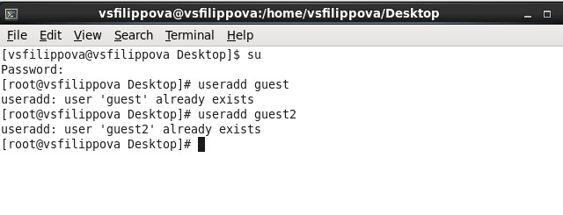

Создание учетных записей guest и guest2

Добавила пользователя guest2 в группу guest.

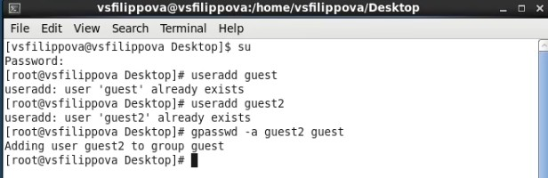

Guest2 в группе guest

Зашла в двух пользователей с двух консолей.

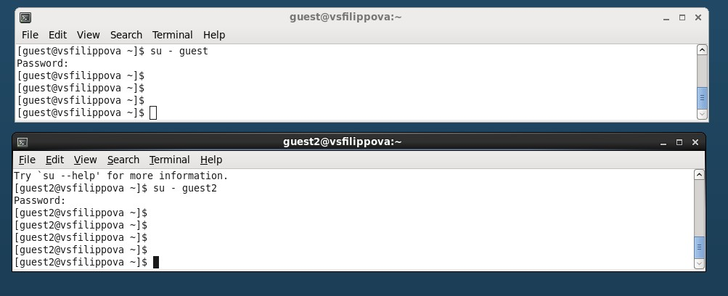

Две консоли

Для обоих пользователей командой pwd определила директорию, в которой нахожусь.

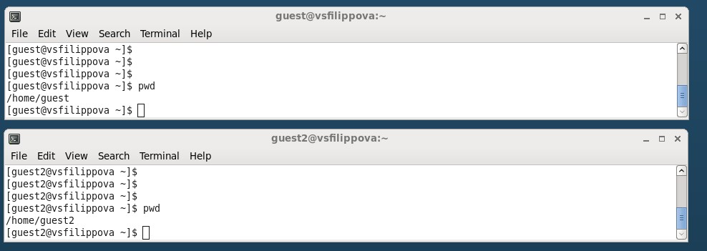

Pwd

Уточнила имя пользователя, его группу, и к каким группам он принадлежит командами: groups guest и groups guest2, id -Gn и id -G.

* groups guest показывает имя пользователя и группу,
* id -Gn показывает только имя группы,
* id -G показывает номер группы.

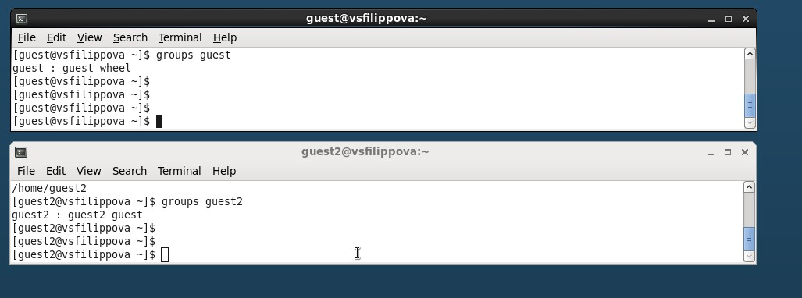

Группы пользователей

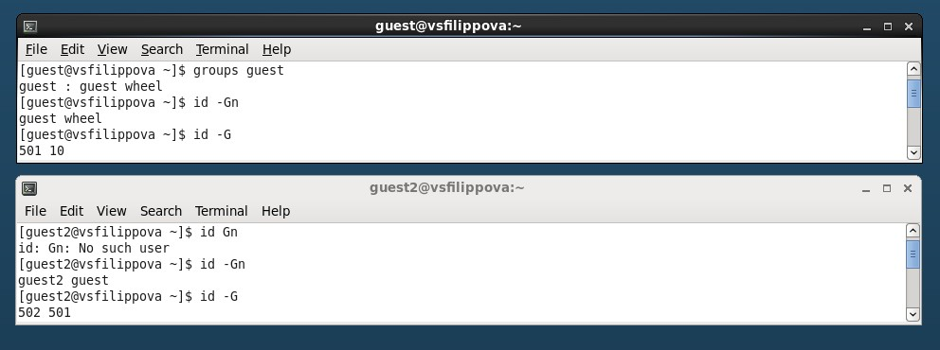

id пользователей

Сравнила полученную информацию с содержимым файла /etc/group. Просмотрел файл командой cat /etc/group. В файле информация о пользователях guest и guest2

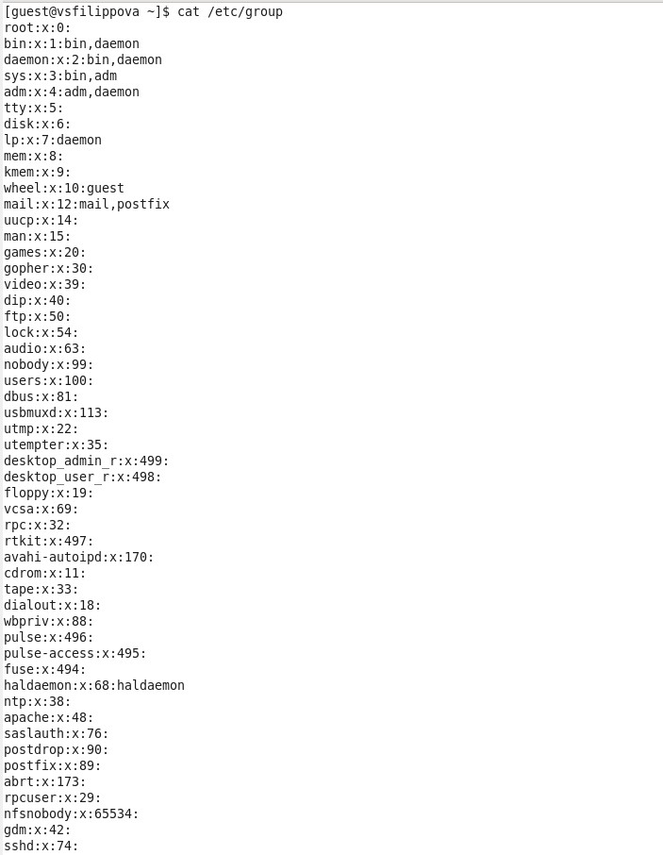

Вывод команды cat /etc/guest

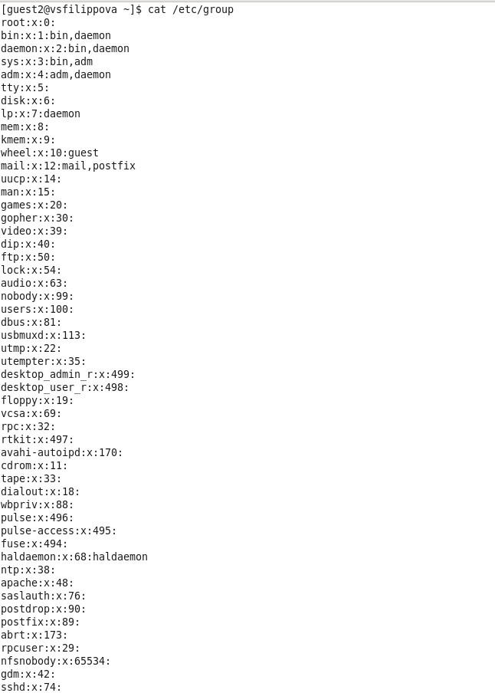

Вывод команды cat /etc/guest2

От имени пользователя guest2 выполнила регистрацию пользователя guest2 в группе guest командой newgrp guest

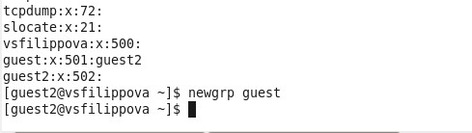

Регистрация пользователя в группе guest

От имени пользователя guest изменила права директории /home/guest, разрешив все действия для пользователей группы: chmod g+rwx /home/guest

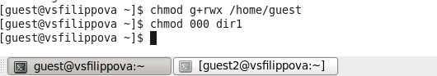

Изменения прав директории guest

Заполнила таблицу 3.1. “Установленные права и разрешённые действия для групп”

|  |  |  |  |  |  |  |  |  |  |
| --- | --- | --- | --- | --- | --- | --- | --- | --- | --- |
| Права дир. | Права файла | Созд файла | Удаление файла | Запись в файл | Чтение файла | Смена дир | Просм файлов в дир | Переим файла | Смена атр файла |
| 000 | 000 | - | - | - | - | - | - | - | - |
| 000 | 010 | - | - | - | - | - | - | - | - |
| 000 | 020 | - | - | - | - | - | - | - | - |
| 000 | 030 | - | - | - | - | - | - | - | - |
| 000 | 040 | - | - | - | - | - | - | - | - |
| 000 | 050 | - | - | - | - | - | - | - | - |
| 000 | 060 | - | - | - | - | - | - | - | - |
| 000 | 070 | - | - | - | - | - | - | - | - |
| 010 | 000 | - | - | - | - | + | - | - | - |
| 010 | 010 | - | - | - | - | + | - | - | - |
| 010 | 020 | - | - | + | - | + | - | - | - |
| 010 | 030 | - | - | + | - | + | - | - | - |
| 010 | 040 | - | - | - | + | + | - | - | - |
| 010 | 050 | - | - | - | + | + | - | - | - |
| 010 | 060 | - | - | + | + | + | - | - | - |
| 010 | 070 | - | - | + | + | + | - | - | - |
| 020 | 000 | - | - | - | - | - | - | - | - |
| 020 | 010 | - | - | - | - | - | - | - | - |
| 020 | 020 | - | - | - | - | - | - | - | - |
| 020 | 030 | - | - | - | - | - | - | - | - |
| 020 | 040 | - | - | - | - | - | - | - | - |
| 020 | 050 | - | - | - | - | - | - | - | - |
| 020 | 060 | - | - | - | - | - | - | - | - |
| 020 | 070 | - | - | - | - | - | - | - | - |
| 030 | 000 | + | + | - | - | + | - | + | - |
| 030 | 010 | + | + | - | - | + | - | + | - |
| 030 | 020 | + | + | + | - | + | - | + | - |
| 030 | 030 | + | + | + | - | + | - | + | - |
| 030 | 040 | + | + | - | + | + | - | + | - |
| 030 | 050 | + | + | - | + | + | - | + | - |
| 030 | 060 | + | + | + | + | + | - | + | - |
| 030 | 070 | + | + | + | + | + | - | + | - |
| 040 | 000 | - | - | - | - | - | - | - | - |
| 040 | 010 | - | - | - | - | - | - | - | - |
| 040 | 020 | - | - | - | - | - | - | - | - |
| 040 | 030 | - | - | - | - | - | - | - | - |
| 040 | 040 | - | - | - | - | - | - | - | - |
| 040 | 050 | - | - | - | - | - | - | - | - |
| 040 | 060 | - | - | - | - | - | - | - | - |
| 040 | 070 | - | - | - | - | - | - | - | - |
| 050 | 000 | - | - | - | - | + | + | - | - |
| 050 | 010 | - | - | - | - | + | + | - | - |
| 050 | 020 | - | - | + | - | + | + | - | - |
| 050 | 030 | - | - | + | - | + | + | - | - |
| 050 | 040 | - | - | - | + | + | + | - | - |
| 050 | 050 | - | - | - | + | + | + | - | - |
| 050 | 060 | - | - | + | + | + | + | - | - |
| 050 | 070 | - | - | + | + | + | + | - | - |
| 060 | 000 | - | - | - | - | - | + | - | - |
| 060 | 010 | - | - | - | - | - | + | - | - |
| 060 | 020 | - | - | - | - | - | + | - | - |
| 060 | 030 | - | - | - | - | - | + | - | - |
| 060 | 040 | - | - | - | - | - | + | - | - |
| 060 | 050 | - | - | - | - | - | + | - | - |
| 060 | 060 | - | - | - | - | - | + | - | - |
| 060 | 070 | - | - | - | - | - | + | - | - |
| 070 | 000 | + | + | - | - | + | + | + | - |
| 070 | 010 | + | + | - | - | + | + | + | - |
| 070 | 020 | + | + | + | - | + | + | + | - |
| 070 | 030 | + | + | + | - | + | + | + | - |
| 070 | 040 | + | + | - | + | + | + | + | - |
| 070 | 050 | + | + | - | + | + | + | + | - |
| 070 | 060 | + | + | + | + | + | + | + | - |
| 070 | 070 | + | + | + | + | + | + | + | - |

Заполнила таблицу 3.2 “Минимальные права для совершения операций от имени пользователей входящих в группу”.

|  |  |  |
| --- | --- | --- |
| Операция | Мин права на директ | Мин права на файл |
| создание файла | - wx | - - - |
| удалаление файла | - wx | - - - |
| чтение файла | - - x | r - - |
| запись в файл | - - x | w |
| переименование файла | - wx | - - - |
| создание поддиректории | - wx | - - - |
| удаление поддиректории | - wx | - - - |

# Выводы

Получила практические навыки работы в консоли с атрибутами файлов для групп пользователей.